Grupa I koedukacyjna

30.11.2021 r.
wychowawca: Zbigniew Krzyżosiak
godz: 13:15 – 14:15

To Andrzejki przecież dziś
Lej wosk, czaruj, o czym śnisz …

- Wykonaj ćwiczenie.
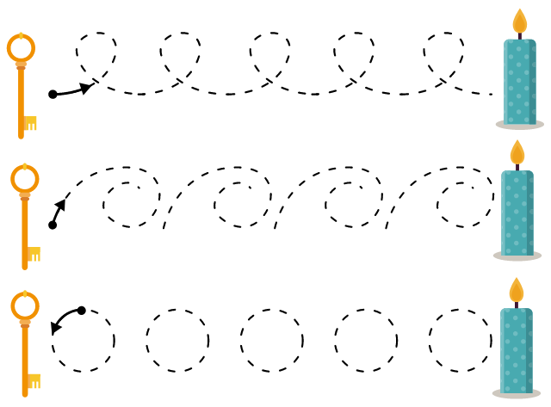
- Przerysuj obrazek.

- Policz elementy.

Zajęcia popołudniowe w internacie w grupie I koedukacyjnej
Data realizacji : 30.11.2021r, wtorek (14.15 – 21.00)
Prowadzący: Wioletta Domichowska
Temat: Tradycje i wróżby Andrzejkowe.

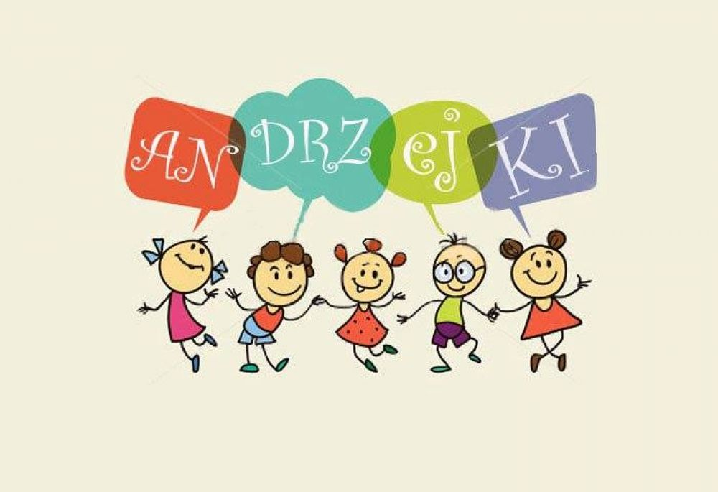
Dziś imieniny Andrzeja czyli Andrzejki - Wieczór wróżb i zabaw!
- Obejrzyj film (link poniżej), który opowie Ci o tradycjach, wróżbach i zabawach andrzejkowych.

https://www.youtube.com/watch?v=PDAX3EBsR48

- Wybierz jeden z obrazków. Wydrukuj go i pokoloruj.
